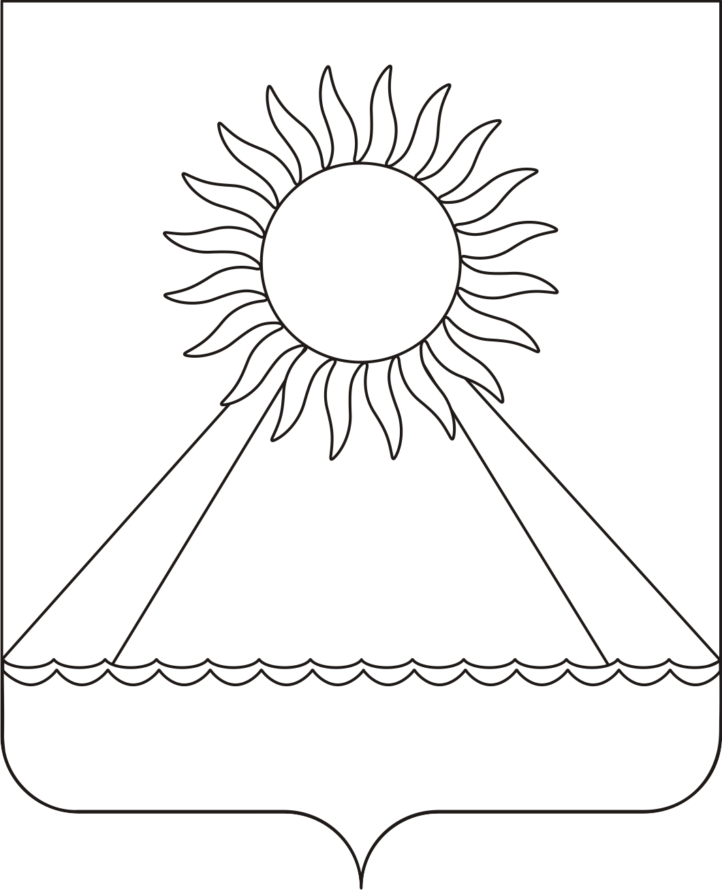

РОССИЙСКАЯ ФЕДЕРАЦИЯ
ЧЕЛЯБИНСКАЯ ОБЛАСТЬ
АРГАЯШСКИЙ РАЙОН
СОВЕТ ДЕПУТАТОВ
АРГАЯШСКОГО СЕЛЬСКОГО ПОСЕЛЕНИЯ

РЕШЕНИЕ
от 18.10.2023 г. № 48

О назначении собрания по вопросу выдвижения
и реализации инициативного проекта

В соответствии с Федеральным законом от 6 октября 2003 года №131-ФЗ "Об общих принципах организации местного самоуправления в Российской Федерации", Порядком назначения и проведения собрания или конференции граждан на территории Аргаяшского сельского поселения в целях рассмотрения вопросов внесения инициативных проектов, утвержденным решением Совета депутатов Аргаяшского сельского поселения № 21 от 31.03.2021 года, рассмотрев обращение инициаторов проектов

СОВЕТ ДЕПУТАТОВ
АРГАЯШСКОГО СЕЛЬСКОГО ПОСЕЛЕНИЯ
РЕШАЕТ:

1. Назначить проведение собрания по вопросу выдвижения и реализации инициативного проекта ««Благоустройство общественной территории по адресу Челябинская область , Аргаяшский район с. Аргаяш, ул.Ленина, дома 27, 29, 31 , ул.Черняховского , дом 13 » на 25 октября 2023 года в 17 часов, по адресу с.Аргаяш ул.Ленина , 29 (возле магазина «Чародейка») .

2. Опубликовать настоящее решение в информационном вестнике Аргаяшского сельского поселения и разместить на официальном сайте Аргаяшского сельского поселения.

Председатель Совета депутатов К.В. Митрофанов

